Cập nhật: 10/05/2026

Cách chọn niche TikTok phù hợp cho kênh mới 2026
TL;DR — Tóm tắt nhanh:
• Niche là chủ đề trọng tâm duy nhất của kênh — chọn sai niche là nguyên nhân #1 khiến kênh mới không tăng trưởng.
• Niche tốt phải thỏa 3 tiêu chí: bạn biết nhiều hơn 80% người xem, có nhu cầu thực trên TikTok, và sản xuất được liên tục ≥ 6 tháng.
• Micro-niche (niche hẹp) tốt hơn broad niche cho kênh dưới 10.000 follower.
• Dùng bộ 5 câu hỏi tự đánh giá để xác định niche trước khi đăng video đầu tiên.
• 30 niche tiềm năng cho thị trường Việt Nam 2026 được liệt kê trong bài.
Phần lớn kênh TikTok mới bỏ cuộc trước video thứ 30 không phải vì thiếu kỹ năng quay hay dựng video — mà vì chọn sai niche ngay từ đầu. Khi niche không rõ ràng, thuật toán TikTok không thể phân loại kênh, phân phối sai đối tượng, và người xem không có lý do để follow.
Cách chọn niche TikTok đúng là bước nền tảng quyết định toàn bộ hành trình xây kênh. Bài viết này cung cấp bộ công cụ thực tế: tiêu chí đánh giá, câu hỏi tự sàng lọc và danh sách 30 niche tiềm năng cho thị trường Việt Nam 2026.
────────────────────────────────────────────────────────────
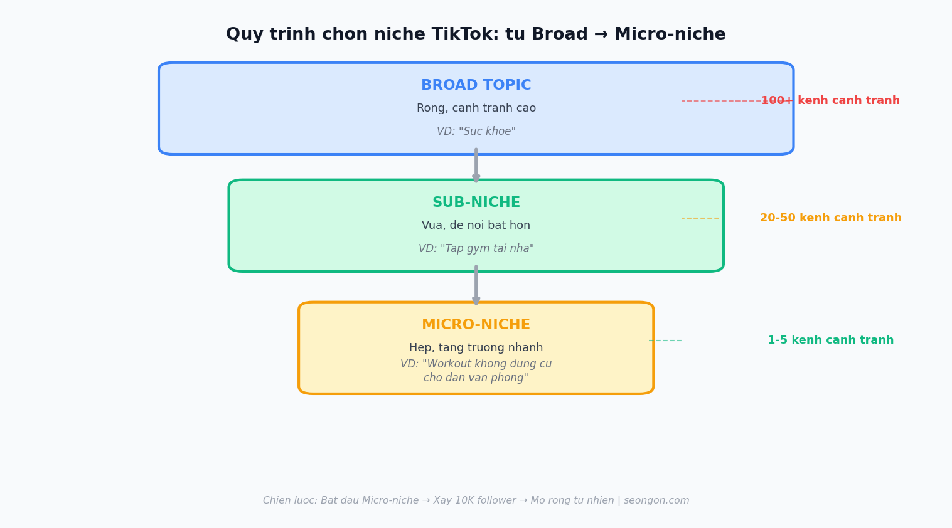
────────────────────────────────────────────────────────────

Niche TikTok là gì và tại sao thuật toán quan tâm?
Niche TikTok là chủ đề trọng tâm duy nhất mà kênh tập trung sản xuất nội dung. Không phải "nhiều chủ đề" — mà là một chủ đề cụ thể, nhất quán xuyên suốt từ video đầu đến video thứ 100.
Thuật toán TikTok học từ 20–30 video đầu tiên của kênh để xây dựng "hồ sơ" nội dung: kênh này nói về chủ đề gì, phù hợp với đối tượng nào, và nên đẩy đến người dùng có sở thích gì. Khi niche nhất quán, TikTok phân phối ngày càng chính xác hơn — tạo vòng lặp tăng trưởng tự nhiên.
Khi niche không nhất quán (tuần này nấu ăn, tuần sau du lịch, tuần ba review phim), thuật toán không thể xây "hồ sơ" rõ ràng, phân phối ngẫu nhiên, kênh tăng trưởng chậm hoặc không tăng.
────────────────────────────────────────────────────────────

3 tiêu chí bắt buộc của một niche TikTok tốt
Niche TikTok tốt phải thỏa đồng thời cả 3 tiêu chí sau — thiếu một là rủi ro cao:

Tiêu chí 1 — Expertise: Bạn biết nhiều hơn 80% người xem
Không cần là chuyên gia hàng đầu. Chỉ cần biết nhiều hơn người mới bắt đầu trong lĩnh vực đó. Nếu bạn đã làm kế toán 3 năm, bạn biết đủ để dạy người học kế toán từ đầu. Nếu bạn nấu ăn mỗi ngày, bạn biết đủ để dạy người chưa biết nấu.
Dấu hiệu nguy hiểm: Bạn phải học trước rồi mới dạy lại — niche này sẽ cạn ý tưởng rất nhanh và khó xây dựng authority.

Tiêu chí 2 — Demand: Có nhu cầu thực trên TikTok
Kiểm tra nhanh bằng cách gõ từ khóa niche vào TikTok Search. Nếu xuất hiện video từ 100K view trở lên — có demand. Nếu kết quả toàn video dưới 10K view — niche này chưa đủ audience trên TikTok Việt Nam.
Công cụ kiểm tra: TikTok Creator Center → Trend Discovery → nhập từ khóa niche.

Tiêu chí 3 — Sustainability: Sản xuất được ≥ 6 tháng liên tục
Xây kênh TikTok đòi hỏi ít nhất 90–180 ngày đăng đều trước khi thấy kết quả rõ ràng. Hãy hỏi thẳng: "Tôi có thể làm 150 video về chủ đề này mà không chán không?" Nếu câu trả lời là "chắc được", tiếp tục. Nếu phân vân — tìm niche khác.
Sau khi xác định niche, bước tiếp theo là sản xuất video đều đặn. Hướng dẫn CapCut cho TikTok giúp bạn dựng video nhanh hơn 60% so với làm thủ công.
────────────────────────────────────────────────────────────

Bộ 5 câu hỏi tự đánh giá trước khi chọn niche
Trả lời thành thật 5 câu hỏi dưới đây. Niche nào đạt ≥ 4/5 câu "Có" là niche đáng thử.
# | Câu hỏi | Tiêu chí "Có"
1 | Tôi đã dành ≥ 6 tháng học/làm/trải nghiệm trong lĩnh vực này chưa? | Có kinh nghiệm thực tế
2 | Tôi có thể ngay bây giờ liệt kê 50 ý tưởng video về chủ đề này không? | Ý tưởng dồi dào
3 | Khi tìm kiếm niche này trên TikTok, có video nào đạt 500K+ view không? | Có audience
4 | Tôi có thể giải thích chủ đề này cho người chưa biết gì trong 60 giây không? | Khả năng truyền đạt
5 | Tôi vẫn muốn làm niche này dù 3 tháng đầu không có follower nào không? | Động lực thực sự

────────────────────────────────────────────────────────────

30 niche TikTok tiềm năng cho thị trường Việt Nam 2026
Danh sách dưới đây được chọn lọc dựa trên 3 tiêu chí: demand cao trên TikTok Việt Nam, cạnh tranh vừa phải, và khả năng monetize rõ ràng.
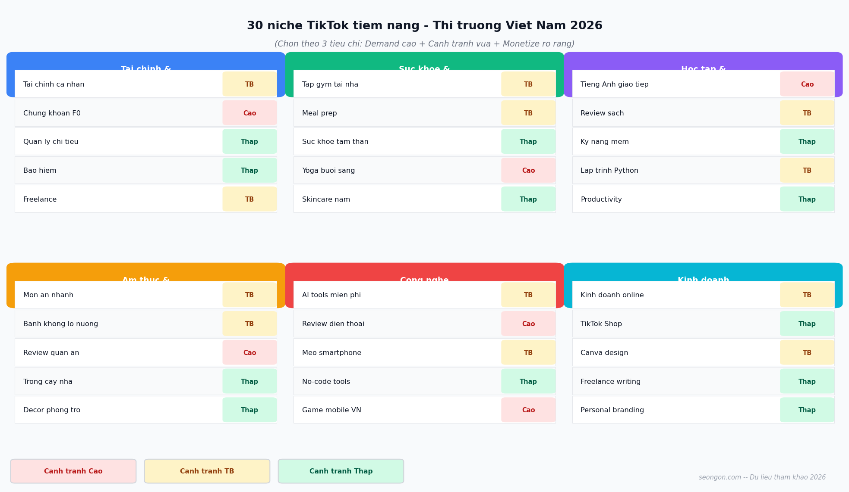

Nhóm 1 — Tài chính & Đầu tư
Niche | Micro-niche gợi ý | Mức cạnh tranh
Tài chính cá nhân | Tiết kiệm cho người đi làm dưới 10 triệu/tháng | Trung bình
Đầu tư chứng khoán | Phân tích cổ phiếu dành cho F0 | Cao
Quản lý chi tiêu | Phương pháp 50/30/20 cho Gen Z | Thấp
Bảo hiểm | Giải thích bảo hiểm nhân thọ dễ hiểu | Thấp
Freelance & thu nhập thụ động | Kiếm tiền online không cần vốn | Trung bình

Nhóm 2 — Sức khỏe & Thể chất
Niche | Micro-niche gợi ý | Mức cạnh tranh
Tập gym tại nhà | Workout không cần dụng cụ cho dân văn phòng | Trung bình
Ăn uống lành mạnh | Meal prep 30 phút cho cả tuần | Trung bình
Sức khỏe tâm thần | Kỹ thuật giảm stress cho người đi làm | Thấp
Yoga & thiền | 10 phút yoga buổi sáng | Cao
Chăm sóc da | Skincare tối giản cho nam giới | Thấp

Nhóm 3 — Học tập & Phát triển bản thân
Niche | Micro-niche gợi ý | Mức cạnh tranh
Học ngoại ngữ | Tiếng Anh giao tiếp cho người đi làm | Cao
Đọc sách | Review sách phi hư cấu dưới 3 phút | Trung bình
Kỹ năng mềm | Kỹ năng thuyết trình nơi công sở | Thấp
Học lập trình | Python cho người không biết code | Trung bình
Tư duy & productivity | Hệ thống quản lý công việc Notion/Obsidian | Thấp

Nhóm 4 — Ẩm thực & Đời sống
Niche | Micro-niche gợi ý | Mức cạnh tranh
Nấu ăn nhanh | Món ăn dưới 20 phút cho ký túc xá | Trung bình
Bánh & dessert | Bánh không cần lò nướng | Trung bình
Review quán ăn | Ăn ngon dưới 50K tại Hà Nội/TP.HCM | Cao
Trồng cây tại nhà | Rau sạch trong căn hộ không có ban công | Thấp
Trang trí nhà | Decor phòng trọ dưới 500K | Thấp

Nhóm 5 — Công nghệ & AI
Niche | Micro-niche gợi ý | Mức cạnh tranh
Công cụ AI | AI tools miễn phí cho dân văn phòng | Trung bình
Review điện thoại | Điện thoại tầm trung tốt nhất theo tháng | Cao
Mẹo dùng smartphone | Tính năng ẩn trên iPhone/Android | Trung bình
Automation & no-code | Tự động hóa công việc bằng Zapier/Make | Thấp
Gaming | Tips và review game mobile Việt Nam | Cao

Nhóm 6 — Kinh doanh & Marketing
Niche | Micro-niche gợi ý | Mức cạnh tranh
Kinh doanh online | Khởi động dropshipping với vốn dưới 5 triệu | Trung bình
TikTok Shop | Hướng dẫn bán hàng TikTok Shop cho người mới | Thấp
Thiết kế đồ họa | Canva cho dân không biết design | Trung bình
Nghề tự do | Kiếm tiền từ freelance copywriting | Thấp
Personal branding | Xây thương hiệu cá nhân trên LinkedIn | Thấp

────────────────────────────────────────────────────────────

Niche rộng vs micro-niche: so sánh thực tế
Micro-niche là phiên bản cụ thể hóa của một niche rộng. Thay vì "sức khỏe" (rộng), chọn "workout tại nhà cho người bận rộn" (micro). Thay vì "ẩm thực" (rộng), chọn "bánh không cần lò nướng cho dân ký túc xá" (micro).
So sánh | Niche rộng | Micro-niche
Cạnh tranh | Cao — hàng nghìn kênh tương tự | Thấp — ít kênh cạnh tranh trực tiếp
Tốc độ tăng trưởng ban đầu | Chậm — khó nổi bật | Nhanh hơn — dễ trở thành kênh "đầu ngành"
Độ trung thành khán giả | Thấp — audience đa dạng, ít kết nối | Cao — audience đồng nhất, follow vì đúng nhu cầu
Giới hạn nội dung | Ý tưởng vô tận | Có thể cạn sau 6–12 tháng
Khả năng mở rộng | Khó vì không có định hướng | Mở rộng tự nhiên sau khi có authority
Phù hợp cho | Kênh đã có 50K+ follower | Kênh đang xây từ 0

Chiến lược đúng: Bắt đầu với micro-niche → xây đủ 10.000 follower trung thành → mở rộng sang sub-niche liền kề.
Ví dụ: "Bánh không cần lò nướng" → "Bánh và tráng miệng tại nhà" → "Ẩm thực tại nhà cho người bận rộn"
────────────────────────────────────────────────────────────

5 sai lầm phổ biến khi chọn niche TikTok
Sai lầm 1 — Chọn niche vì nghĩ nó "hot": Xu hướng thay đổi nhanh. Kênh xây trên trend nhất thời sẽ mất audience khi trend qua. Chọn niche có nhu cầu bền vững theo thời gian.
Sai lầm 2 — Chọn niche quá rộng ngay từ đầu: "Lifestyle", "chia sẻ cuộc sống", "vlog hàng ngày" — đây không phải niche, đây là format. Cần chủ đề cụ thể hơn bên trong.
Sai lầm 3 — Chọn niche mình thích nhưng không ai tìm kiếm: Đam mê là điều kiện cần, nhưng không đủ. Luôn kiểm tra demand thực trên TikTok trước khi bắt đầu.
Sai lầm 4 — Đổi niche sau 2–3 tuần không có view: 20–30 video đầu là giai đoạn thuật toán học, không phải giai đoạn kênh "thành công". Đổi niche quá sớm = reset lại hoàn toàn.
Sai lầm 5 — Chọn niche dựa trên kênh đang viral: Khi thấy kênh X đang viral với niche Y, đã có hàng trăm người khác cũng bắt đầu niche Y đó. Cạnh tranh tăng đột biến trong khi mình là người đến sau.
────────────────────────────────────────────────────────────

Câu hỏi thường gặp khi chọn niche TikTok

Niche TikTok là gì?
Niche TikTok là chủ đề trọng tâm duy nhất mà kênh tập trung sản xuất nội dung — ví dụ "tài chính cá nhân", "học tiếng Anh", hay "nấu ăn nhanh". Niche giúp thuật toán TikTok phân loại kênh đúng đối tượng và giúp người xem biết họ sẽ nhận được gì khi follow kênh.

Kênh TikTok có thể có nhiều niche không?
Kênh mới nên tập trung một niche duy nhất trong ít nhất 90 ngày đầu. Sau khi đã đạt 10.000 follower và có audience trung thành, có thể mở rộng sang sub-niche liền kề. Làm nhiều niche ngay từ đầu khiến thuật toán không thể phân loại kênh, phân phối kém.

Mất bao lâu để thấy kết quả sau khi chọn đúng niche?
Sau khi chọn đúng niche và đăng đều 1 video/ngày trong 30 ngày đầu, thường thấy thuật toán bắt đầu phân phối đúng đối tượng từ video 20–30. Kết quả rõ rệt (follower tăng đều, view ổn định) thường xuất hiện sau 45–60 ngày.

Có thể đổi niche sau khi đã đăng nhiều video không?
Được, nhưng cần chuẩn bị cho tăng trưởng chậm lại trong 2–4 tuần đầu sau khi đổi. Khi đổi niche, TikTok cần thời gian để phân loại lại kênh. Nếu quyết định đổi niche lớn (VD: từ nấu ăn sang tài chính), tốt hơn nên tạo kênh mới thay vì đổi kênh cũ.

Micro-niche có bị giới hạn ý tưởng không?
Micro-niche thường đủ ý tưởng cho 6–18 tháng đầu. Khi bắt đầu cạn, đây là dấu hiệu kênh đã đủ authority để mở rộng tự nhiên. Không nên lo lắng về giới hạn ý tưởng khi mới bắt đầu — tập trung vào 90 ngày đầu trước.
────────────────────────────────────────────────────────────

Kết luận
Chọn niche TikTok đúng là quyết định quan trọng nhất trước khi đăng video đầu tiên — và cũng là quyết định dễ bị bỏ qua nhất.
3 bước hành động ngay:
1. Dùng bộ 5 câu hỏi để sàng lọc 2–3 niche tiềm năng
2. Kiểm tra demand bằng TikTok Search và Creator Center
3. Chọn micro-niche cụ thể trong niche đã lọc — bắt đầu hẹp, mở rộng sau
Sau khi đã chọn được niche, bước tiếp theo là xây dựng toàn bộ quy trình. Xem hướng dẫn đầy đủ tại quy trình xây kênh TikTok từ con số 0 — từ setup profile, lên content calendar đến phân tích TikTok Analytics. Khi kênh đã có lượt xem ổn định, tham khảo thêm cách kiếm tiền với TikTok để chuyển đổi audience thành doanh thu.
────────────────────────────────────────────────────────────

